Практична робота № 8. Створення проекту

інформаційної системи у базі даних Microsoft Access.

Однією з найважливіших умов забезпечення ефективного функціонування будь-якого програмного продукту є наявність автоматизованої інформаційної системи (АІС). Під *АІС* розуміють усі системи, що реалізують автоматизований збір, обробку й маніпулювання даними, включаючи їх введення та виведення на друк, обробки даних, програмне забезпечення з

інтерфейсом користувача. Сучасною формою АІС є автоматизовані банки даних (АБД), які включають до свого складу обчислювальну систему, одну або декілька БД, систему керування базами даних (СУБД) і набір прикладних програм (ПП).

Ціллю даної роботи буде розробка, так званих, головної та підлеглих кнопкових форм, які створюються з метою навігації по базі даних. Головна кнопкова форма може використовуватися в якості головного меню БД. Елементами головної кнопкової форми є об'єкти **Форм** і **Звітів**.

Запити й таблиці не є елементами головної кнопкової форми. Тому, для створення кнопок **Запити** або **Таблиці** на кнопковій формі, можна використовувати макроси: у вікні бази даних створюють макроси «Відкрити Запит» або «Відкрити Таблицю» з унікальними іменами, а потім у кнопковій формі створюють кнопки для виклику цих макросів.

Для однієї бази даних можна створити кілька кнопкових форм. Кнопки слід групувати на сторінках кнопкової форми таким чином, щоб користувачеві було зрозуміло, у яких кнопкових формах можна виконувати певні команди (запити, звіти, введення й редагування даних). Необхідно відзначити, що на підлеглих кнопкових формах повинні бути поміщені кнопки повернення в головну кнопкову форму. У загальному вигляді структура кнопкової форми наведена на рис 4.37.

Технологія створення кнопкових форм наступна:

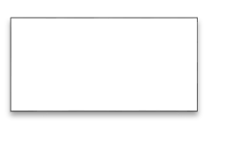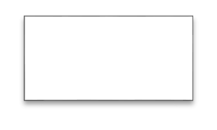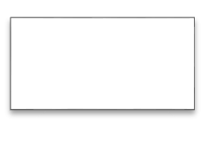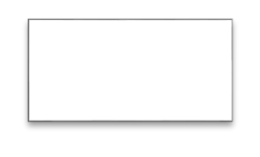

|  |
| --- |
| Сторінка  ГКФ  Сторінка Сторінка Сторінка КФ **Форми** КФ **Звіти** КФ **Запити** |
| **Рис. 4.37 – Структура кнопкової форми у загальному вигляді** |

1. створити сторінку головної кнопкової форми (ГКФ);
2. створити необхідну кількість сторінок підлеглих

кнопкових форм (наприклад,

форми для введення даних, для звітів, для запитів і т.д.);

1. створити елементи головної кнопкової форми;
2. створити елементи

для кнопкових форм звітів і форм уведення або зміни даних;

1. створити макроси для запитів або для таблиць із унікальними іменами;
2. створити елементи для кнопкових форм запитів або таблиць.

Для створення, зміни й видалення кнопкових форм служить **Диспетчер кнопочных форм**. Для настроювання параметрів запуску використовують вікно **Параметры Приложений**, яке активізують по команді **Файл – Параметры – Текущая база данных**.

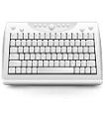

**Завдання 1**

Створити головну кнопкову форму для реалізації проекту АІС, з якої існує можливість перейти на підлеглі кнопкові форми та закрити БД. У свою чергу, підлеглі форми повинні забезпечувати доступ до форм, звітів та запитів існуючої БД і можливість повернутися на головну кнопкову форму.



**Порядок виконання**

1. Відкрийте базу даних *Облік*.
2. Виконати команду **Файл-Параметры**, вибрати вкладку **Панель быстрого доступа**, у списку ліворуч зі списку що випадає, встановити перегляд всіх команд та знайти команду **Диспетчер кнопочных форм**. Натисканням на кнопку **Добавить** додати її у список праворуч. Закрити вікно натисканням кнопки **ОК**.
3. Натисніть кнопку  **Диспетчер кнопочных форм**, що з’явилась на панелі швидкого доступу.
4. Якщо виводиться запит на підтвердження

|  |
| --- |
|  |
| **Рис. 4.38 – Вікно Диспетчер кнопкових форм** |

створення кнопкової форми, натисніть

кнопку **Да**. У діалоговому вікні **Диспетчер**

**кнопочных форм**, що з'явилося, сторінки кнопкової форми відразу

містять головну кнопкову форму (за замовчанням).

1. Для створення інших сторінок кнопкової форми натисніть кнопку

**Создать**. Та уведіть ім’я першої підлеглої кнопкової форми (сторінки): *Форми*.

1. Діючи за аналогією створити сторінки: *Звіти* та *Запити* згідно з рис. 4.38.
2. Клацніть мишею на назві *Главная кнопочная форма* та натисніть кнопку **Изменить**.
3. У діалоговому вікні **Изменение страницы кнопочной формы**, введіть назву кнопкової форми: *База даних ОБЛІК*.
4. Створіть

|  |
| --- |
|  |
| **Рис. 4.39 – Створення кнопок для переходу на підлеглі кнопкові форми** |

перший елемент даної кнопкової

форми (*Перегляд форм*), натиснувши кнопку **Создать**.

1. У вікні **Изменение элемента**

**кнопочной формы,** що відкрилося у полі **Текст** введіть **-** *Перегляд форм*; оберіть зі списку команду **Перейти к**

**кнопочной форме**; у полі **Кнопочная форма** зі списку обрати *Форми*.

1. Повторіть пункти 9,10 для елементів *Перегляд звітів* та *Перегляд запитів*; у полі **Кнопочная форма** обрати відповідно *Звіти* та *Запити*.
2. Для створення кнопку для виходу з бази даних: у поле **Текст** уведіть текст *Вихід з БД*, а потім оберіть у полі **Команда** команду **Выйти из приложения**. Результат роботи проконтролювати згідно з рис. 4.39
3. Завершіть створення головної кнопкової форми, натиснувши кнопку **Закрыть** вікна **Изменение страницы кнопочной формы**.
4. Перейдіть к формуванню підлеглих кнопкових форм: у вікні **Диспетчер кнопочных форм**, що з'явилося, оберіть сторінку *Форми* та натисніть кнопку **Изменить**.
5. Для

|  |
| --- |
|  |
| **Рис. 4.40 – Створення елементу для кнопкової форми** |

створення першого елементу даної кнопкової форми (*Перегляд складів*) натисніть кнопку **Создать**.

1. У вікні **Изменение элемента кнопочной формы** (рис. 4.40) у полі **Текст** буде - *Перегляд складів*; оберіть команду **Открыть форму для изменения**; у полі **Форма** оберіть *Форма Склад* і натисніть кнопку **OK**.
2. Послідовно повторіть пункти 15, 16 та створіть елементи підлеглої кнопкової форми згідно рис.4.41. Назви форм БД обирайте згідно з полем

**Текст** вікна **Изменение элемента кнопочной формы**. Після вводу зміни для всіх елементів форми, натисніть кнопку **OK**

1. Створен ня змін у елементі *Повернення на головну кнопкову форму* зробіть згідно з рис. 4.42.

|  |
| --- |
|  |
| **Рис. 4.41 – Створення кнопок для перегляду форм** |
|  |
| **Рис. 4.42 – Створення елементу для кнопкової форми** |
|  |
| **Рис. 4.43 – Створення кнопок для переходу на звіти БД** |
|  |
| **Рис. 4.44 – Створення елементу для кнопкової форми** |

1. Закінчив

ши створення підлеглої кнопкової форми, натисніть

кнопку **Закрыть** вікна **Изменение страницы**

# кнопочной формы.

1. Зробіть

самостійно підлеглу кнопкову форму **Звіти** згідно з рис

4.43. Для

формування

елементів цієї форми при натиснення кнопки **Создать** у вікні **Изменение элемента**

**кнопочной формы,** обирайте команду **Открыть отчет** (рис. 4.44).

1. Створіть елемент *Повернення на головну кнопкову форму* та зробіть зміни у ньому згідно з рис. 4.42.
2. Натисніт ь кнопку **Закрыть** вікна **Изменение страницы**

# кнопочной формы.

1. Для формування підлеглої форми **Запити** необхідно спершу створити макроси для їх запуску. Закрийте **Диспетчер кнопкових форм** та перейдіть на вкладку **Создание**.
2. Натисніть кнопку  **Макрос** (Вкладка **Создание**, група

# Макросы и код)

1. Зі списку, що випадає **Добавить новую макрокоманду** оберіть команду **Открыть запрос** та у рядоку **Имя запроса** та оберіть зі списку *Запит1*.
2. Закрийте макрос зі збереженням під ім’ям *Засоби пожежогасіння на складах*.
3. За аналогією зробіть макроси для запитів: *Замовлення_листопад, Витрати, Замовлення_перехрестний* з такими іменами: *Замовлення за місяць листопад*, *Вартість замовлених засобів*, *Кількість замовлених засобів* відповідно.
4. Натисніт

|  |
| --- |
|  |
| **Рис. 4.45 – Створення кнопок для переходу на запити БД** |
|  |
| **Рис. 4.46– Створення кнопки для переходу на запит бази даних** |

ь кнопку  **Диспетчер кнопочных форм** на панелі швидкого доступу та відкрийте вікно **Диспетчер кнопочных форм.**

1. Оберіть

сторінку **Запити** та натисніть кнопку **Изменить**.

1. Створіть

назви елементів

даної кнопкової

форми ідентичні

іменам макросів згідно з рис. 4.45

1. У вікні

# Изменение

**элемента кнопочной формы** (рис. 4.46) в полі **Команда** оберіть команду

**Выполнить макрос** для кожного з елементів.

1. Створіть елемент *Повернення на головну кнопкову форму* та зробіть зміни у ньому згідно з рис. 4.42.
2. Натисніть кнопку **Закрыть** вікна **Изменение страницы кнопочной формы** та кнопку **Закрыть** вікна **Диспетчер кнопочных форм**.
3. На панелі навігації двічі клацніть клавішею миші на формі

**Кнопочная форма** та перегляньте готову кнопкову форму (рис.4.47).

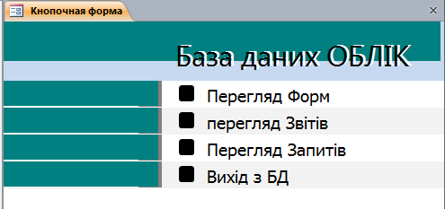

**Рис. 4.47 – Головна кнопкова форма**

|  |  |
| --- | --- |
| error | Щоб змінити або вилучити яку-небудь зі створених кнопок,  натисніть кнопку **Диспетчер кнопочных форм**. У діалоговому вікні, що з'явилося, натисніть кнопку **Изменить.** З'являється вікно **Изменение страницы кнопочной формы**, у якому оберіть ім'я цієї кнопки в списку **Элементы данной кнопочной формы** й скористайтеся кнопками **Изменить** або **Удалить**. Якщо потрібно змінити порядок слідування елементів кнопкової форми, виберіть  елемент у списку й скористайтеся кнопками **Вверх** або **Вниз** |



**Завдання 2**

Настроїти параметри запуску створеної інформаційної системи.



**Порядок виконання**

1. Для настроювання додатку необхідно виконати команду: **Файл – Параметры – Текущая база данных**. У групі **Параметры приложений**, що з'явилося (рис. 4.48), необхідно вказати заголовок додатку: *База даних Облік*.
2. Щоб кнопкова форма відкривалася при відкритті бази даних, оберіть у списку **Форма просмотра** параметр **Кнопочная форма**.
3. Відключіть індикативні перемикачі **Область навигации, Строка состояния** та натисніть кнопку **ОК**.
4. За допомогою головної та підлеглих кнопкових форм здійсніть навігацію по базі даних Облік та її об’єктах.

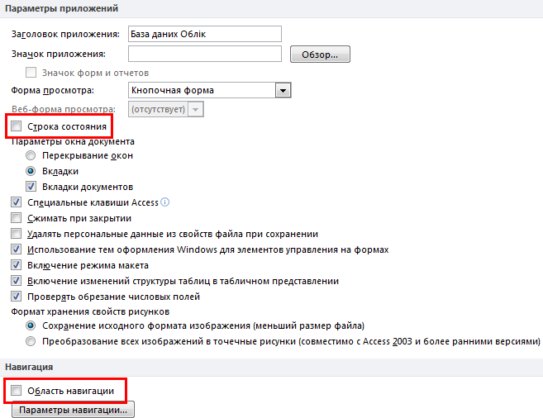

**Рис. 4.48 – Вікно Параметры приложений**

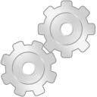

**Результат роботи**

Файл бази даних *Облік*, при запуску якого відкривається кнопкова форма для здійснення навігації по БД.



**Питання для самоконтролю**

1. Що таке автоматизована інформаційна система?
2. Що таке головна кнопкова форма, з якою метою вона створюється?
3. Що може бути елементами головної кнопкової форми?
4. Яка технологія створення підлеглих кнопкових форм?
5. Яку команду потрібно виконати для активізації диспетчера кнопкових форм?
6. Як змінити або вилучити елементи кнопкової форми? 7.Як здійснити настроювання параметрів запуску додатку?

# Додаток 4.8 Структура головного меню кнопкової форми бази даних ОБЛІК

